Педагогический опыт
воспитателя высшей квалификационной категории
Кулавской Галины Валерьевны

Введение
Тема опыта: «Игра как средство ознакомления детей с мордовскими традициями»

Сведения об авторе: Кулавская Галина Валерьевна закончила МГУ им. Н.П. Огарева в 1999г. по специальности «Преподаватель экологии и географии». Квалификация по диплому: Инженер-эколог. В 2017 г. закончила МГПИ им. М. Е. Евсевьева по специальности "Дошкольное образование». Квалификация по диплому: Воспитатель.
Педагогический стаж работы в данном учреждении 5 лет.

Актуальность, проблема массовой практики, решаемая автором
Игра - одна из тех видов деятельности дошкольников, которые используются взрослыми в целях воспитания дошкольников, обучения их разными действиями с предметами, способам и средствам обучения.
За последние десятилетия было много утеряно и позабыто, люди стали стесняться своей национальности, и то, что сейчас началось возрождение, появился интерес к национальной культуре — это большой шаг в воспитании толерантности и духовности наших детей. Наши дети должны хорошо знать не только историю России, но и традиции мордовской культуры, осознавать, понимать и активно участвовать в возрождении национальной культуры. Игра является неотъемлемой частью интернационального, художественного и физического воспитания детей разного возраста. Проблема остается в приобщении детей дошкольного возраста к культуре мордовского народа посредством народных и других игр. Такие игры вобрали в себя лучшие национальные традиции. В них ярко отражается образ жизни людей, их труд, быт, национальные устои. И поэтому через игру детям легче понять вечные нравственные ценности, игра помогает донести до маленького человека высокие нравственные идеалы.
Без знания своих корней, традиций своего народа, нельзя воспитывать полноценного человека. Знакомство с традициями, обычаями мордовского народа, помогает воспитывать любовь к истории, культуре русского народа, помогает сохранить прошлое.
Огромные изменения произошли в нашей стране за последние годы. Это касается нравственных ценностей, отношения к событиям нашей истории и к отдельным личностям. Однако трудности переходного периода не являются причиной приостановки патриотического воспитания. По мнению Н.В.Алешиной, как бы ни менялось общество, воспитание у подрастающего поколения любви к своей стране, гордости за нее необходимо при любом строе. Этому учат подрастающее поколение все народы мира. И если мы хотим, чтобы наши дети полюбили свою страну, свой город, нам нужно показать их с привлекательной стороны. Тем более что нам есть, чем гордиться. Патриотическое воспитание в детском саду – это процесс освоения, наследования традиционной отечественной культуры. Культурное наследие народа – огромное богатство, которым каждому ребенку нужно научиться правильно распоряжаться, владеть им так, чтобы не разбазарить, не размельчить, не разменять на пустяки, а сохранить и приумножить, воплотив его сокровище своего внутреннего мира, своей личности, в дальнейшем творческом созидании. В настоящее время растет интерес к осмыслению, укреплению и активной пропаганде национальных культурных традиций, воплощенных в самобытных жанрах фольклора, семейно-бытовых обычаях, обрядах, ритуалах. Проблема приобщения детей дошкольного возраста к национальной культуре, народным традициям неоднократно рассматривалась учеными и практиками. Предметом изучения были вопросы, связанные с ролью народной культуры и народных традиций в становлении личности дошкольника, обсуждалось соответствующее содержание, условия, методы ознакомления детей с народными традициями с учетом возрастных и индивидуальных особенностей. В ряде психолого-педагогических исследований подтверждалось, что приобщение детей к народной культуре обеспечивает связь поколений, способствует всестороннему, гармоничному развитию личности, решает задачи умственного, физического, нравственного, эстетического, трудового и семейного воспитания. Сейчас к нам постепенно возвращается национальная память. И мы поновому начинаем относиться к старинным праздникам, традициям, фольклору, в которых народ оставил нам самое ценное из своих культурных достижений, просеянное сквозь сито веков. Правильно организованное воспитание и процесс усвоения ребенком опыта общественной жизни, сформированное условие для активного познания дошкольниками окружающей его действительности имеют решающее значение в становлении основ личности. Условия формирования ведущей идеи опыта, условия возникновения

Основная идея опыта.
Опыт сформирован в условиях МАДОУ «Детский сад №112».
На формирование опыта оказали влияние:
- низкий уровень знаний детей о мордовской национальной культуре;
- изучение педагогической литературы по нравственно- патриотическому воспитанию, основанному на приобщение к истокам мордовской народной культуры, в том числе по народному творчеству;
- внедрение современных педагогических технологий в процессе воспитания и образования детей;
-практическая работа с детьми в МАДОУ «Детский сад №112».
Целью моей педагогической деятельности является приобщение детей дошкольного возраста к культуре и традициям мордовского народа через мордовские народные и различные виды игр, разработанных с учетом мордовской национальной культуры.
Для достижения этой цели были выдвинуты следующие задачи:
Образовательные задачи
• Расширить представления детей о мордовских играх.
• Познакомить детей с традициями мордовского народа, связанными с играми.
• Прививать интерес к мордовским народным играм;
• Проанализировать технологию использования мордовских игр в работе с дошкольниками.
• Выявить степень эффективности проведения мордовских игр и их влияние на усвоение детьми национальной культуры.
Развивающие задачи:
• Развивать познавательный интерес к национальным играм.
• Развивать внимание, воображение, логическое мышление, наблюдательность.
• Развитие двигательной активности детей, выносливости, ловкости.
• Развивать умение у детей действовать по правилам.
• Создать условия для самостоятельного отражения полученных знаний, умений детьми.
Воспитательные задачи:
• Воспитывать уважение к культурному наследию.
• Воспитывать уважение к своей малой Родине.
• Воспитывать в детях интерес не только к мордовским играм, но и к культуре своего народа в целом.
• Воспитывать в ребенке чувство гордости и любви к тому месту, в котором он родился и живет.

Теоретическая база, опора на современные педагогические теории; заимствование новаторских систем или их элементов.
В работе использую программы и методическую литературу по приобщению дошкольников к национальной культуре:
1.Примерный региональный модуль программы дошкольного образования «Мы в Мордовии живём» изд. О.В. Бурляева и др.
2.Программа «Приобщение детей к истокам русской народной культуры: программа» О.П. Князева, М.Д. Маханёва
3.Мордовские народные сказки. В обработке Т.К.Самородок. 4.Хрестоматия к программе «Валдоня» Автор сост. Е.Н. Киркина 5.Хрестоматия к примерному модулю программы дошкольного образования «Мы в Мордовии живём»

Новизна, творческие находки автора.

Новизна ориентирована на то, что педагог должен обеспечить живое, заинтересованное общение ребенка с взрослыми и сверстниками в разных видах детской деятельности, а ведущее место, среди которых отводится игре. Вся деятельность основана на игре. Через все многообразие национальных игр, в которых содержатся огромные возможности для воспитания и развития личности, мы сможем приобщить детей к народному духовному наследию своего народа. Мы сможем выстроить методику приобщения детей к народной культуре, опираясь на народный опыт. Отобрать и проанализировать фольклорный материал (народные игры) и показать пути его включения в жизнедеятельность детского сада.

Технология опыта

В начале моей работы по данной теме был проведен опрос среди детей старшего дошкольного возраста. Детям задавались вопросы, уточняющие их знания о культуре родного края. Проанализировав ответы детей, я сделала следующие выводы:
- 87 % опрошенных детей не смогли ответить на вопрос о традициях мордовского народа;
- 90% детей не имеют представления о мордовских народных играх;
- мордовский фольклор тоже знают плохо, 67% детей не смогли вспомнить и назвать потешку, закличку, считалку, мордовскую сказку и хороводную игру.
Исходя из полученных данных, был составлен план работы по приобщению детей дошкольного возраста к традициям мордовской культуры через игры.
С введением ФГОС дошкольного образования работу в области патриотического и духовно-нравственного воспитания веду в интеграции с другими образовательными областями, при этом учитывая возраст дошкольников , их психологические особенности возможности.

Формы организации опыта
Проанализировав, все полученные результаты за пять лет, можно сделать вывод, что, работая над этой темой, мне удалось реализовать поставленные задачи. Соприкосновение с народным искусством и традициями, участие в народных праздниках обогащают и наших детей, формируют у них чувство гордости за свой народ, поддерживает интерес к его истории и культуре. Отрадно, что мои воспитанники освоили мордовские народные игры, активно используют в речи мордовский фольклор, знакомятся с традиционным мордовским костюмом, его элементами, могут самостоятельно составлять узоры на мордовские мотивы. В процессе знакомства дошкольников с традиционной культурой Мордовии используются различные методы и виды работы, в том числе целевые прогулки, беседы, чтение и рассказывание сказок и легенд, игра на народных музыкальных инструментах, изобразительная деятельность (рисование, лепка, аппликация), рассматривание иллюстраций. Результатом данной работы являются выставки, комплексные занятия и развлечения.
Этапы работы:
- Первый этап работы – организация развивающей среды. Основная задача – возможность введения детей в особый самобытный мир путем его действенного познания.
В детском саду создан мини -музей «Мордовская изба», где с собраны подлинные предметы национального быта, национальный костюм, мордовская вышивка. Детям очень интересно увидеть в действии настоящую прялку, покачать в зыбке куклу, увидеть как в старину готовили еду в печке, где хранили свою одежду.
Большую часть занятий по ознакомлению детей с мордовской культурой я провожу в «Мордовской избе», выступая в роли хозяйки.
Также во всех группах детского сада созданы уголки национального быта, где всегда перед глазами детей представлены старинные предметы и игрушки мордовского народа.
- Второй этап – организация образовательного процесса. В детском саду организовала кружок по мордовскому-эрзя языку «Чипайне (Солнышко).
Направленность дополнительной образовательной программы: познавательно-речевая. Она направлена на необходимость воспитания ребенка на материале социального и природного окружения родного края, влияние на общее развитие ребенка через те условия, в котором он проживает. Изучение народного творчества, фольклора, языковых особенностей, праздников, обычаев, традиций, обрядов и мордовских народных игр.
Особое место, конечно же, уделяю играм – подвижным и дидактическим.
Подвижные игры, такие как: «Сараскесэ(В курочек)», « Руценесэ (В платочки)», «Раю-раю», «Урнесэ (В белочек)», «Киркссэ (В круги)», «Вергизнесэ(В волков)», «Атякшкесэ (В петушка)», «Шарага – Варага», «Чашкинесэ(В горшки)» и другие..
Так же мною были модифицированы общеизвестные детям игры, с помощью которых я приобщаю детей к истокам мордовской культуры такие как : «Собери флаг Мордовии», «Угадай национальный костюм», «Сложи узор», «Угадай народную игрушку», «Наряди куклу». Эти игры воспитывают в детях интерес не только к мордовским играм, но и к культуре своего народа в целом.
Показ сказок, презентаций, что позволяет нам донести до детей нравственные ценности, колорит его обычаев («Лиса и медведь», «Как собака друга искала», «Пугливая мышь», «Сыре –варда» и другие).
Чтение и обыгрывание воспитателем и детьми литературных произведений («Мышь и сорока» «Лиса и медвель» и другие). Это позволяет сформировать интерес к мордовской национальной культуре, к ее традициям.
Загадывание и отгадывание мордовских загадок.
Рассматривание книжных иллюстраций, репродукций (рассматривание мордовского национального костюма, мордовского узора).
Беседы с элементами диалога, обобщающие рассказы воспитателя («Мой край – Мордовия моя», «Игры моего народа»).
Проводилось развлечение на тему: «Посиделки у Алдуни».
Разработала мини-проекты «Игры наших бабушек», «Старинные игрушки детей мордвы». Организовала выставку «Игрушки мордовских мастеров».
Проводила сюжетно-ролевые игры в мордовской избе.
Экскурсии в Мордовский республиканский краеведческий музей им. И. Д. Воронина, музей изобразительных искусств имени Эрзи. Здесь ребята знакомились с крестьянским бытом прошлых столетий.
Работа по проекту подразумевает взаимодействие с родителями. Для родителей: разработаны консультации: «Зачем детям игры?», «Мордовские народные игры», «Играем с ребенком дома». Разработана памятка с советами по проведению игр. Каждый год принимают участие в конкурсе « Бабань парь»

Организация развивающей предметно-пространственной среды.

Особую роль в ознакомлении дошкольников с мордовскими традициями играет организация развивающей предметно-пространственной среды. В группе организован уголок национального быта, создан мини-музей «Мордовская изба». Я стараюсь пополнять группу новыми материалами, пополняю картотеку мордовских подвижных игр, дидактических игр. И в этом мне помогает участие родителей.
Работу по приобщению детей к мордовской национальной культуре
начала с опроса родителей. Проведённый опрос родителей показал, что в
подавляющем большинстве родители стараются возложить работу над этой
проблемой на педагогов, причём полностью. И от педагогов ждут результатов.
В группе создана предметно-развивающая среда: уголок национального
быта, где собраны детьми и их родителями подлинные предметы
национального быта, национальный костюм, мордовская вышивка.
По данному направлению разработала перспективный план, цикл
тематических занятий, посвящённый жизни современной Мордовии,
«Мордовия – мой край родной», включает в себя следующие направления: мой
город, мастера Мордовского края и выдающиеся деятели (художники, поэты,
писатели, музыканты), заповедные места Мордовии. Организовала кружок по
мордовскому-эрзя языку «Чипайне»(Солнышко). Для осуществления
поставленных задач подобрала наглядные и методические пособия,
произведения художественной литературы, образцы народного искусства,
дидактические игры. «Мир мордовских сказок и легенд», включает в себя:
путешествие в мир сказок и легенд, работу над созданием сказочных героев (в рисовании, лепке, ручном труде), театрализованную деятельность по мотивам
мордовских сказок и легенд. Решение в рамках каждого тематического цикла
предполагает использование всех форм организации детей, включая специально
организованные занятия, совместную деятельность взрослого с детьми,
свободную самостоятельную деятельность самих детей.
С детьми работаю по следующим направлениям: художественно-
эстетическое развитие детей, на материале устно-поэтического и музыкального
фольклора, мордовского декоративно-прикладного искусства; историко-
культурное образование дошкольников в процессе знакомства с
республиканской символикой, гербом и флагом Мордовии, названиями городов
и улиц, историческими достопримечательностями Мордовского края;
физическое развитие детей через использование подвижных игр.
Устное народное творчество является главным средством активации
речевой деятельности. Это и песенки и пестушки, прибаутки, стихи, загадки,
считалки, дразнилки.
Художественная литература и устное народное творчество издавна
служат важным средством воспитания детей дошкольного возраста. Они
являются неиссякаемым источником выразительности детской речи и несут в
себе познавательный, нравственный и эстетический аспект.
Мордовская художественная литература и фольклор несут в себе черты
национальных традиций, а также содержат много информации о родном крае,
верованиях, культуре народа, что в свою очередь, побуждает детей наблюдать,
размышлять, рассуждать, активно пополняя, тем самым, словарный запас детей.
Детей знакомлю со сказками, праздниками, традициями и обычаями
мордовского народа.
Именно обращение к фольклорному искусству мордовского народа дает
неоценимый материал для речевого развития детей старшего дошкольного
возраста. Дети горячо переживают все события, которые происходят с их
любимыми героями. У них ярко проявляется эмоциональность восприятия тех
произведений, в которых есть напряженность, драматические места. Чутко и
живо дети реагируют на юмор. Мои воспитанники с большим интересом и
желанием слушают рассказы и сказки, лирические и шуточные стихи, загадки,
потешки.
Дети получают еще много информации о культуре народа, о родном крае,
о традициях и истории мордовского народа посредством частых
спланированных посещений музея изобразительных искусств имеи С.Эрзи,
креведческого музея, библиотеки . Это, в свою очередь, побуждает детей
наблюдать, размышлять, рассуждать, высказывать интересные суждения.

Результативность опыта

Приобщая детей к национальной культуре посредством использования мордовских народных и различных видов игр, разработанных с учетом мордовской национальной культуры, я добилась следующих результатов:
для детей:
- выявилась положительная динамика показателей ознакомления детей с мордовской культурой в процессе ознакомления с играми.
- у детей развивается познавательный интерес к национальным играм.
- развивается внимание, воображение, логическое мышление, наблюдательность.
- развивается умение действовать по правилам.
для родителей:
- родители ознакомлены с особенностями народных игр для детей старшего возраста;
- родители вовлечены в игровую деятельность;
- родителям дана возможность прикоснуться к самобытному миру ребенка;
- родители оценили всю значимость игры в жизни ребенка.
Таким образом, использование народных игр оказалось эффективным средством повышения уровня воспитательно-образовательного процесса, формирования познавательной и творческой активности дошкольников.

Адресные рекомендации по использованию опыта.

Данный педагогический опыт предназначен для воспитателей дошкольных образовательных учреждений, имеющих разный уровень педагогического мастерства. Предложенный педагогический опыт работы можно реализовать с детьми от 3 до 7 лет, как в организованной образовательной деятельности, так и в свободной деятельности воспитателя с детьми.

СПИСОК ИСПОЛЬЗОВАННОЙ ЛИТЕРАТУРЫ

1. Андреасова М. Народная игра как средство формирования готовности дошкольников к речевому общению. //Дошкольное воспитание 2007, №3.
2.Брыжинский В. С. Мордовские народные игры. – Саранск, Мордовское книжное издательство. 2002.
3. Горохова, И. В. Народная игра как вид игровой деятельности дошкольника / И. В. Горохова, О. А. Школьникова, Л. М. Новикова.
4.Мы в Мордовии живем. Примерный региональный модуль программы дошкольного образования. – Саранск, Мордовское книжное издательство. 2011.
5. Менджерицкая Д. В. Воспитателю о детской игре. - М. ,1982 г.
6.Методика по определению уровня развития игровой деятельности детей.

7.Мордовские народные игры» // Методические рекомендации для воспитателей детских дошкольных учреждений, Саранск, 1993г.
8.Самойлова М.А. «Мордовские народные игры».
9.Сайт «Финно-угорская электронная библиотека

Конспект занятия по рисованию в подготовительной группе
«Мордовский Дед Мороз – Якшамо Атя»
Кулавская Галина Валерьевна
Цель: Учить создавать образ мордовского Деда Мороза -Якшамо Атя, передавая характерные особенности внешнего вида и находить отличительные черты от Деда Мороза .
Задачи:
Образовательная: Учить детей рисовать костюм мордовского Деда Мороза, пропорционально передавая части тела.
Развивающая: Развивать умение работать по технологической схеме: соблюдать последовательность трудовых операций, развивать навыки самоконтроля.
Воспитательная: Воспитывать у детей чувства радости от ожидания праздника Нового года, любви к родному краю.
Предварительная работа: беседа Новый Год, просмотр картин.
Материал: Демонстрационный – картина Якшамо Атя, технологическая карта
Раздаточный - белый лист А4, простой карандаш, гуашевые краски, кисточка, стаканчик с водой, салфетки.
Ход:
- Ребята, очень скоро придет самый любимый праздник и взрослых и детей, как вы думаете какой?
- Да, конечно Новый Год!
- Как вы думаете, во все страны мира приходят Деды Морозы? (ответы детей). Деды Морозы всегда одинаково одеты? (нет)
- В разных странах выглядят они по-разному. У них разные имена, разная одежда, средства передвижения и приносят подарки - каждый делает это по-своему.
-Ребята, к нам сегодня пришел Дед Мороз нашей страны, России (показ картины) и хочет познакомить нас с мордовским Дедом Морозом-Якшамо Атя.(показ картины). Давайте, ребята, посмотрим как они отличаются друг от друга?
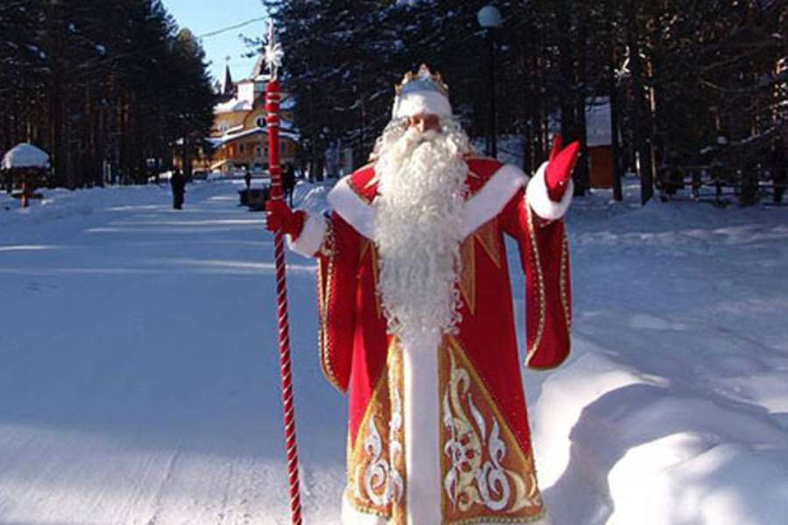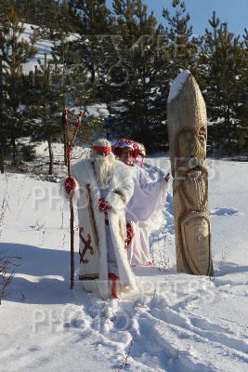
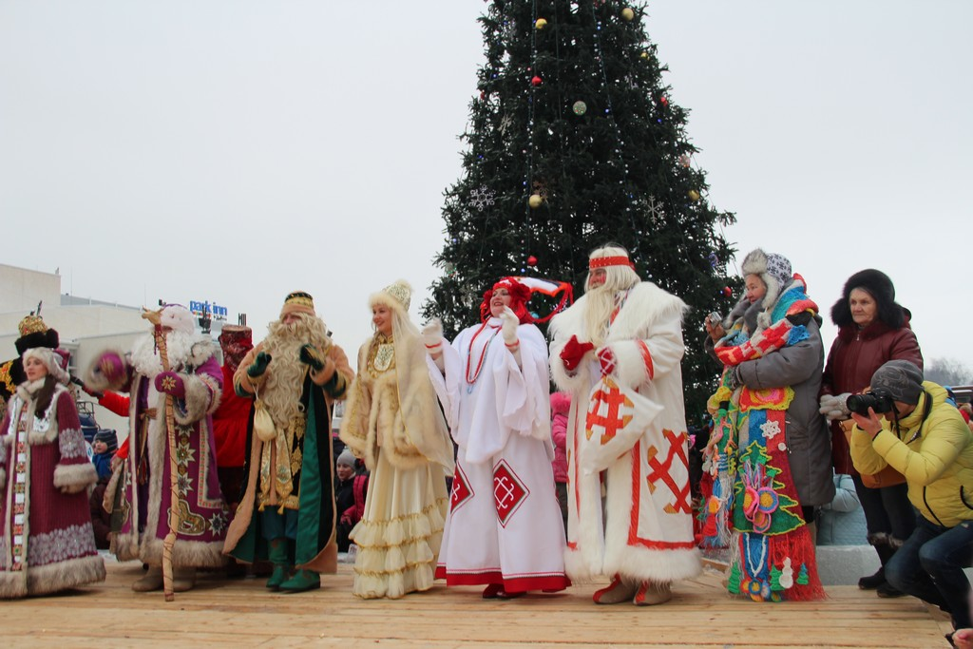
(Российский дедушка носит шубу красного или синего цвета до пола, валенки, высокую меховую шапку, а в руках держит посох и мешок с подарками).
-А во что одет Якшамо Атя, какого цвета шуба у него? (Белый кафтан с мордовским орнаментом и белая рубашка )
-Что у него на голове? (Красная повязка - очелье ).
А что он держит в руках? (Посох с рогатиной на конце, на которой висят бубенчики)
- Ребята, давайте мы с вами сегодня нарисуем портрет нашего мордовского Деда Мороза — Якшамо Атя. Отнесем его портрет домой, и он будет украшать ваш дом. Якшамо Атя, когда придет к вам под Новый год будет очень рад это увидеть.
- Посмотрите ребята, как мы будем рисовать (показ технологической карты)
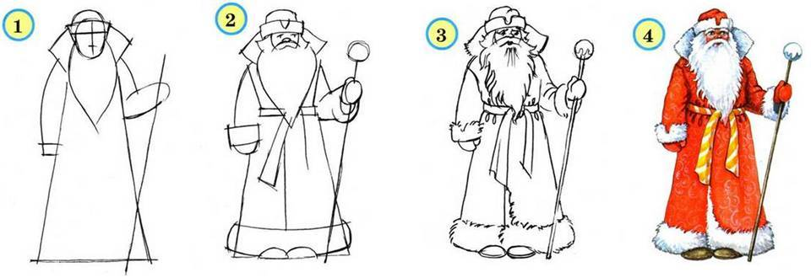
- Ребята, скажите, что сначала будем рисовать?
1. Голову у деда мороза, шею, плечи
2. Верхнюю часть туловища
3. Шубу и руки с рукавичками, опушки мехов, валенки
4. Рисуем лицо (нос, глаза, рот, брови, борода, усы, шапку и пояс.
Обратите внимание шуба у Якшамо Ати белая, украшенная мордовским орнаментом по краям. На голове рисуем не шапку, а повязку-очелье — красного цвета. Ребята, посмотрите, посох тоже отличается то посоха Деда Мороза.(показ посоха Якшамо Ати)
